Chi sono i Saharawi?
Una così lunga attesa per l’ultima colonia africana.
I rifugiati del Sahara Occidentale
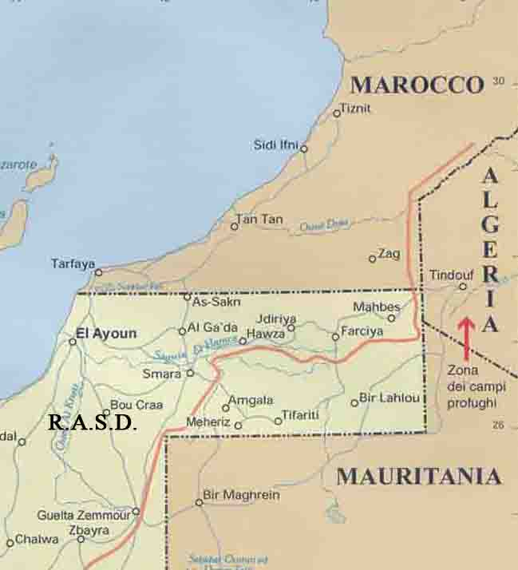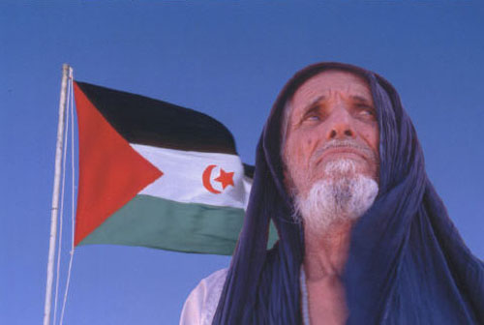
Nel mondo ci sono 15 milioni di rifugiati. A ricordarcelo è il Rapporto dell’Alto Commissariato delle Nazioni Unite per i Rifugiati (ACNUR) pubblicato in occasione della Giornata mondiale del rifugiato (20 giugno). Un terzo dei rifugiati vive in una situazione prolungata di asilo, da almeno 5 anni, distribuito in 21 paesi. Il caso più eclatante è certamente quello dei rifugiati saharawi. Si tratta di un numero relativamente modesto di rifugiati, 165.000 persone che vivono nel deserto nei pressi della cittadina di Tindouf (Algeria). Sono originarie del Sahara Occidentale, attualmente occupato per i due terzi dal Marocco. Dopo i palestinesi, si tratta del nucleo più antico di rifugiati, presenti nella regione da ben 35 anni. Intere generazioni non hanno mai conosciuto la propria patria d’origine. Non c’è famiglia saharawi che non sia divisa dal muro di 1.700 km che spacca in due, da nord a sud, il territorio del Sahara Occidentale militarmente occupato. Il fatto ancora più straordinario è che i saharawi costituiscono il solo nucleo di rifugiati nel mondo che abbia saputo costituirsi in campi profughi completamente autogestiti. L’aiuto umanitario è certo indispensabile, perché la regione desertica non offre praticamente nulla per la sopravvivenza, ma tutta l’organizzazione dei campi, la distribuzione degli aiuti, la vita sociale e culturale, la giustizia, le istituzioni rappresentative sono nelle mani dei profughi stessi. L’autorganizzazione è iniziata fin dal 1975, quando sono giunti i primi profughi saharawi in fuga dai bombardamenti dell’aviazione marocchina. Da allora grazie al movimento di liberazione nazionale, il Fronte Polisario, creato nel 1973, i saharawi hanno preso in mano il proprio destino, mentre ancora imperversava la guerra di occupazione e la resistenza popolare. Vengono istituiti dei comitati popolari, formati prevalentemente da donne, affinché siano gestite la distribuzione degli aiuti alimentari, la salute, l’educazione. Uno sforzo particolare è rivolto all’educazione e alla sanità. Tutti i giovani hanno accesso alla scuola, l’assistenza sanitaria è garantita a tutta la popolazione. Oggi gli insediamenti sono divisi in quattro grandi campi, ciascuno dei quali prende il nome di una località del Sahara Occidentale: El Aiun, Smara, Auserd, Dakhla. Un modo, anche simbolico, per i profughi di restare uniti alla patria occupata. Per rompere la divisione operata da quello che i saharawi chiamano il “muro della vergogna”, i saharawi dei territori occupati hanno cominciato a organizzare visite di delegazioni nei campi profughi in Algeria. La monarchia marocchina reagisce imprigionando o massacrando di botte i familiari al loro ritorno. Il popolo saharawi è però determinato a mantenere la propria unità. Le Nazioni Unite sono state incaricate nel 1991 di organizzare un referendum di autodeterminazione, ma il re del Marocco si oppone perché sa che i saharawi vogliono la libertà. Nel 50° anniversario delle indipendenze africane (1960), il Sahara Occidentale rimane l’ultima colonia africana.

